**Câu 1:**

Mục tiêu: Tạo các bảng ( create table )

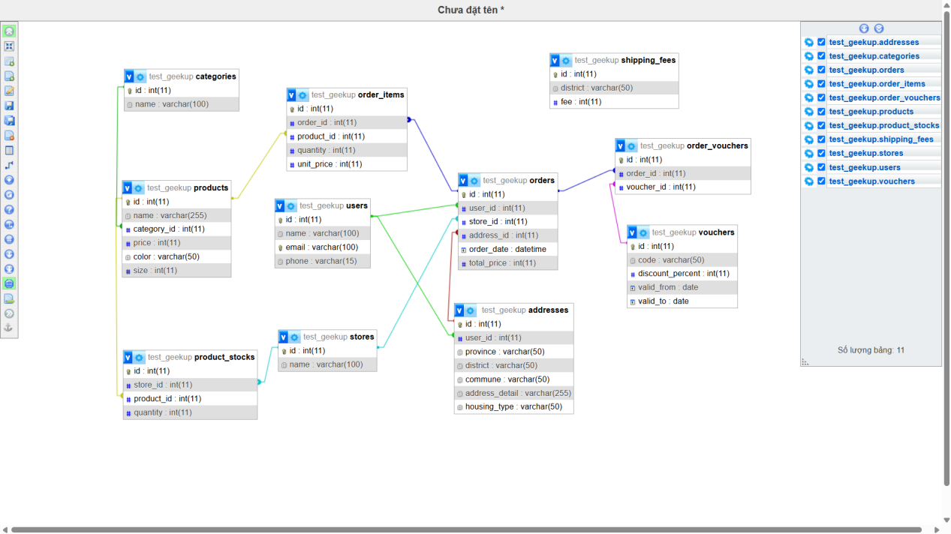

**1. Người dùng**

CREATE TABLE users (

id INT AUTO_INCREMENT PRIMARY KEY,

name VARCHAR(100) NOT NULL,

email VARCHAR(100) UNIQUE NOT NULL,

phone VARCHAR(15)

);

**2. Địa chỉ người dùng**

CREATE TABLE addresses (

id INT AUTO_INCREMENT PRIMARY KEY,

user_id INT NOT NULL,

province VARCHAR(50),

district VARCHAR(50),

commune VARCHAR(50),

address_detail VARCHAR(255),

housing_type VARCHAR(50),

FOREIGN KEY (user_id) REFERENCES users(id)

);

**3. Danh mục sản phẩm**

CREATE TABLE categories (

id INT AUTO_INCREMENT PRIMARY KEY,

name VARCHAR(100) NOT NULL

);

**4. Cửa hàng**

CREATE TABLE stores (

id INT AUTO_INCREMENT PRIMARY KEY,

name VARCHAR(100) NOT NULL

);

**5. Sản phẩm**

CREATE TABLE products (

id INT AUTO_INCREMENT PRIMARY KEY,

name VARCHAR(255) NOT NULL,

category_id INT,

price INT,

color VARCHAR(50),

size INT,

FOREIGN KEY (category_id) REFERENCES categories(id)

);

**6. Tồn kho theo cửa hàng**

CREATE TABLE product_stocks (

id INT AUTO_INCREMENT PRIMARY KEY,

store_id INT NOT NULL,

product_id INT NOT NULL,

quantity INT,

FOREIGN KEY (store_id) REFERENCES stores(id),

FOREIGN KEY (product_id) REFERENCES products(id)

);

**7. Đơn hàng**

CREATE TABLE orders (

id INT AUTO_INCREMENT PRIMARY KEY,

user_id INT NOT NULL,

store_id INT,

address_id INT,

order_date DATETIME DEFAULT CURRENT_TIMESTAMP,

total_price INT,

FOREIGN KEY (user_id) REFERENCES users(id),

FOREIGN KEY (store_id) REFERENCES stores(id),

FOREIGN KEY (address_id) REFERENCES addresses(id)

);

**8. Chi tiết đơn hàng (nhiều sản phẩm)**

CREATE TABLE order_items (

id INT AUTO_INCREMENT PRIMARY KEY,

order_id INT NOT NULL,

product_id INT NOT NULL,

quantity INT,

unit_price INT,

FOREIGN KEY (order_id) REFERENCES orders(id),

FOREIGN KEY (product_id) REFERENCES products(id)

);

**9. Voucher**

CREATE TABLE vouchers (

id INT AUTO_INCREMENT PRIMARY KEY,

code VARCHAR(50) NOT NULL,

discount_percent INT,

valid_from DATE,

valid_to DATE

);

**10. Gán nhiều voucher vào một đơn hàng**

CREATE TABLE order_vouchers (

id INT AUTO_INCREMENT PRIMARY KEY,

order_id INT NOT NULL,

voucher_id INT NOT NULL,

FOREIGN KEY (order_id) REFERENCES orders(id),

FOREIGN KEY (voucher_id) REFERENCES vouchers(id)

);

**11. Phí vận chuyển theo quận/huyện**

CREATE TABLE shipping_fees (

id INT AUTO_INCREMENT PRIMARY KEY,

district VARCHAR(50),

fee INT

);

**Câu 2:**

Đề có thể viết câu truy vấn như trong cầu hỏi thì phải insert dữ liệu vào trong các bảng:

INSERT INTO users (name, email, phone)

VALUES ('assessment', 'gu@gmail.com', '3283555333');

INSERT INTO addresses (user_id, province, district, commune, address_detail, housing_type)

VALUES (1, 'Bắc Kạn', 'Ba Bể', 'Phúc Lộc', '73 tân hòa 2', 'nhà riêng');

INSERT INTO categories (name)

VALUES ('Shoes');

INSERT INTO stores (name)

VALUES ('Main Store');

INSERT INTO products (name, category_id, price, size, color)

VALUES ('KAPPA Women''s Sneakers', 1, 980000, 36, 'yellow');

INSERT INTO product_stocks (store_id, product_id, quantity)

VALUES (1, 1, 5);

INSERT INTO orders (user_id, store_id, address_id, total_price)

VALUES (1, 1, 1, 980000);

INSERT INTO order_items (order_id, product_id, quantity, unit_price)

VALUES (1, 1, 1, 980000);

**Câu 3:**

**Câu truy vấn:**

SELECT

MONTH(order_date) AS month,

AVG(total_price) AS average_order_value

FROM

orders

WHERE

YEAR(order_date) = YEAR(CURDATE()) -- chỉ lấy năm hiện tại

GROUP BY

MONTH(order_date)

ORDER BY

month;

**Kết quả:**

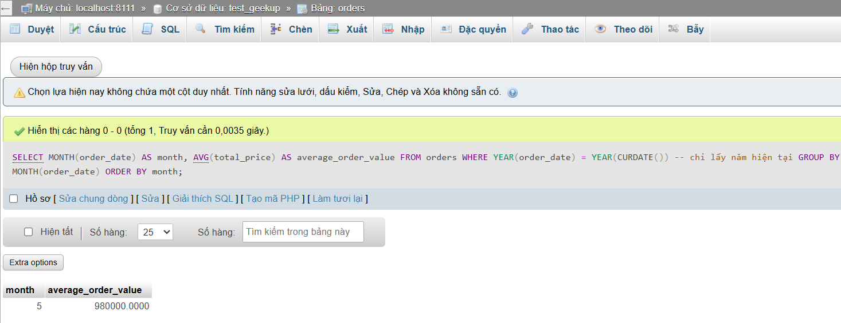

**Câu 4:**

1. **Danh sách người dùng đã mua trong khoảng 6–12 tháng trước**

WITH past_users AS (

SELECT DISTINCT user_id

FROM orders

WHERE order_date BETWEEN DATE_SUB(CURDATE(), INTERVAL 12 MONTH)

AND DATE_SUB(CURDATE(), INTERVAL 6 MONTH)

),

1. **Danh sách người dùng đã mua trong 6 tháng gần nhất**

recent_users AS (

SELECT DISTINCT user_id

FROM orders

WHERE order_date >= DATE_SUB(CURDATE(), INTERVAL 6 MONTH)

)

1. **Tính churn rate**

SELECT

(SELECT COUNT(*) FROM past_users

WHERE user_id NOT IN (SELECT user_id FROM recent_users)

) AS churned_users,

(SELECT COUNT(*) FROM past_users) AS total_past_users,

ROUND(

(SELECT COUNT(*) FROM past_users

WHERE user_id NOT IN (SELECT user_id FROM recent_users)

) / (SELECT COUNT(*) FROM past_users) * 100,

2) AS churn_rate_percent;